ФЕДЕРАЛЬНОЕ АГЕНТСТВО ЖЕЛЕЗНОДОРОЖНОГО ТРАНСПОРТА
Федеральное государственное бюджетное образовательное учреждение высшего образования
«Петербургский государственный университет путей сообщения
Императора Александра I»
(ФГБОУ ВО ПГУПС)

Кафедра «Автоматизированное проектирование»

РАБОЧАЯ ПРОГРАММА
дисциплины
«КОМПЬЮТЕРНЫЙ ИНЖИНИРИНГ» (Б1.В.ОД.17)
для направления
38.03.06 «Торговое дело»
профиль:
«Коммерция»

Форма обучения – очная, заочная

Санкт-Петербург
2016
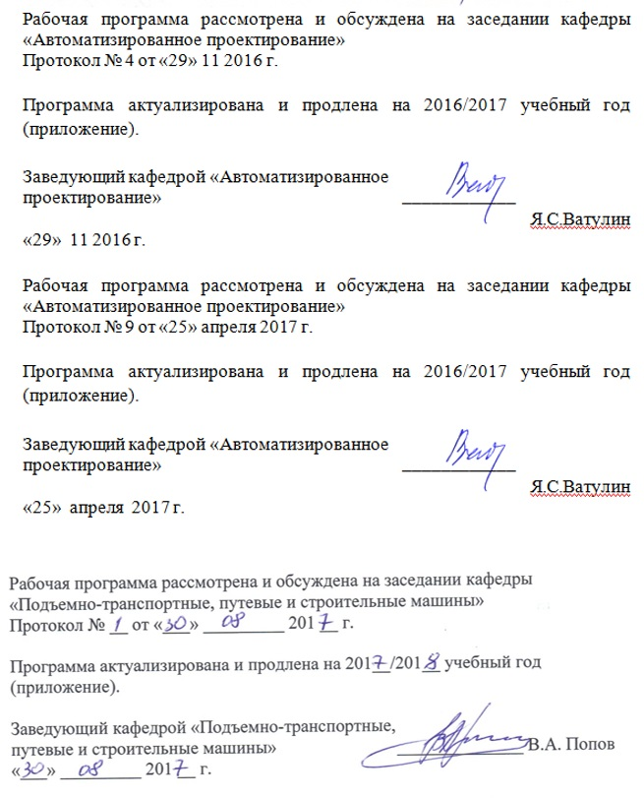

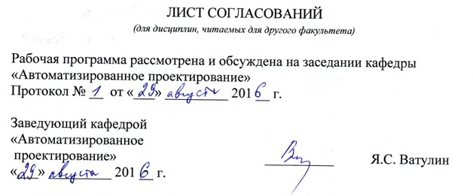
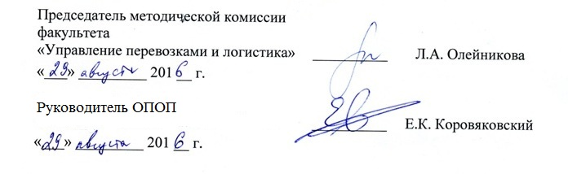

- Цели и задачи дисциплины
Рабочая программа составлена в соответствии с ФГОС, утвержденным 12 ноября 2015 г., приказ № 1334 по направлению 38.03.06 «Торговое дело», по дисциплине «Компьютерный инжиниринг».
Целью изучения дисциплины является освоение студентами принципов построения архитектуры открытых информационных систем сопровождения технических процессов в соответствии с международной линейкой стандартов ISO-9001, наукоемких компьютерных технологий – программных систем компьютерного проектирования (систем автоматизированного проектирования, САПР; CAD-систем, Computer-Aided Design).
Для достижения поставленных целей решаются следующие задачи:
- освоение технологий оформления проектно-конструкторской документации с использованием прогрессивных методов компьютерного инжиниринга;
- использование полученной информации при принятии решений в процессе торгово-технологической, логистической и проектной деятельности.

2. Перечень планируемых результатов обучения по дисциплине, соотнесенных с планируемыми результатами освоения основной профессиональной образовательной программы

Планируемыми результатами обучения по дисциплине являются: приобретение знаний, умений, навыков и/или опыта деятельности.

В результате освоения дисциплины обучающийся должен:
ЗНАТЬ:
- нормы проектирования и оформления проектной документации в соответствии с российскими стандартами;
- методику проектирования с использованием CAD систем;
- тенденции в развитии наиболее распространенных систем автоматизированного проектирования (САПР).

УМЕТЬ:
- осуществлять выполнение чертежей на плоскости в AutoCAD, а также импортировать и преобразовывать данные съемки, анализировать топологии.
- моделировать железную дорогу средствами CAD-функционала AutoCAD Сivil 3D.

ВЛАДЕТЬ:
- современной вычислительной техникой, компьютерными технологиями и способами проектирования и оформления проектной документации.
Приобретенные знания, умения, навыки и/или опыт деятельности, характеризующие формирование компетенций, осваиваемые в данной дисциплине, позволяют решать профессиональные задачи, приведенные в соответствующем перечне по видам профессиональной деятельности в п. 2.4 основной профессиональной образовательной программы (ОПОП).
Изучение дисциплины направлено на формирование следующих
общепрофессиональных компетенций:
- способность осуществлять сбор, хранение, обработку и оценку информации, необходимой для организации и управления профессиональной деятельностью (коммерческой, маркетинговой, рекламной, логистической, товароведной и (или) торгово-технологической); способность применять основные методы и средства получения, хранения, переработки информации и работать с компьютером как со средством управления информацией (ОПК-4);
профессиональных компетенций:
- способность разрабатывать проекты профессиональной деятельности (торгово-технологические, маркетинговые, рекламные и (или) логистические процессы) с использованием информационных технологий (ПК-12).
Область профессиональной деятельности обучающихся, освоивших данную дисциплину, приведена в п. 2.1 ОПОП.
Объекты профессиональной деятельности обучающихся, освоивших данную дисциплину, приведены в п. 2.2 ОПОП.

3. Место дисциплины в структуре основной образовательной программы
Дисциплина «Компьютерный инжиниринг» (Б1.В.ОД.17) относится к вариативной части и является обязательной.

4. Объем дисциплины и виды учебной работы
Для очной формы обучения:
Вид учебной работы | Всего часов | Семестр
Вид учебной работы | Всего часов | VI
Контактная работа (по видам учебных занятий)  В том числе: | 50 | 50
- лекции (Л) | 16 | 16
- практические занятия (ПЗ) | - | -
- лабораторные работы (ЛР) | 34 | 34
Самостоятельная работа (СРС) (всего) | 13 | 13
Контроль | 9 | 9
Форма контроля знаний | З | З
Общая трудоемкость:  час/з. е. | 72/ 2 | 72/ 2

Примечания: «Форма контроля знаний» - зачет (З).

Для заочной формы обучения

Вид учебной работы | Всего часов | Курс
Вид учебной работы | Всего часов | IV
Контактная работа (по видам учебных занятий)  В том числе: | 8 | 8
- лекции (Л) | 4 | 4
- практические занятия (ПЗ) | - | -
- лабораторные работы (ЛР) | 4 | 4
Самостоятельная работа (СРС) (всего) | 60 | 60
Контроль | 4 | 4
Форма контроля знаний | З, КЛР | 3, КЛР
Общая трудоемкость:  час/з. е. | 72/2 | 72/2
Примечания: «Форма контроля знаний» - зачет (З), контрольная работа (КЛР)

5. Содержание и структура дисциплины
5.1. Содержание дисциплины

№ п/п | Наименование раздела дисциплины | Содержание раздела
1 | История развития САПР. Основные понятия. Единое информационное пространство  (2 часа). | Основные цели дисциплины; историческая справка вопроса; основные понятия и определения САПР; системы автоматизированного проектирования; понятие единого информационного пространства и информационное обеспечение жизненного цикла изделий.
2 | Общие сведения о процессе проектирования и моделировании (2 часа). | Системный подход в проектировании; технологическая линия проектирования; общие сведения о моделировании; метод конечных элементов; метод оптимизации; основные понятия оптимизации; разработка моделей объектов с использованием методов информационного и параметрического моделирования; поиск необходимой информации; обработка и анализ информации; предметно ориентированные, общенаучные, графические модели; принятие решений.
3 | Разработка моделей объектов с использованием методов информационного и параметрического моделирования (4 часа). | Разработка параметрических моделей объектов проектирования, методы автоматизированного выпуска чертежей и спецификаций.
4 | Методы решения технических задач в САПР (4 часа). | Математическое моделирование твердых тел и физических процессов (инженерный анализ).
5 | Интегрированные информационные системы в сфере конструкторских и технологических проектов. Методы и средства информационной поддержки жизненного цикла изделий (4 часа). | Средства виртуального моделирования объектов и технологических процессов (язык VRML, JAVA-script, создание ИЭТР). Модель технологического процесса и его реализация средствами PDM-системы.
6 | Информационная модель предприятия. Среда виртуального предприятия. Реинжиниринг производственных процессов (2 часа). | Информационная модель предприятия; состав и возможности PLM решений; ИПИ технологии в управлении производством; информационная поддержка обеспечения надежности изделий и поддержка постпроизводственных этапов ЖЦИ; структура и организация виртуальных предприятий.

5.2 Разделы дисциплины и виды занятий

Для очной формы обучения:

№ п/п | Наименование раздела дисциплины | Лек. | ПЗ | ЛЗ | СРС
1 | История развития САПР. Основные понятия. Единое информационное пространство. | 2 | - | - | 2
2 | Общие сведения о процессе проектирования и моделировании. | 2 | - | - | 2
3 | Разработка моделей объектов с использованием методов информационного и параметрического моделирования | 4 | - | 14 | 2
4 | Методы решения технических задач в САПР. | 4 | - | 16 | 4
5 | Интегрированные информационные системы в сфере конструкторских и технологических проектов. Методы и средства информационной поддержки жизненного цикла изделий. | 2 | - | 4 | 2
6 | Информационная модель предприятия. Среда виртуального предприятия. Реинжиниринг производственных процессов. | 2 | - | - | 1
Итого |  | 16 | - | 34 | 13

Для заочной формы обучения:

№ п/п | Наименование раздела дисциплины | Лек. | ПЗ | ЛЗ | СРС
1 | История развития САПР. Основные понятия. Единое информационное пространство. | - | - | - | 5
2 | Общие сведения о процессе проектирования и моделировании. | - | - | - | 5
3 | Разработка моделей объектов с использованием методов информационного и параметрического моделирования | 2 | - | 2 | 10
4 | Методы решения технических задач в САПР. | 1 | - | 2 | 20
5 | Интегрированные информационные системы в сфере конструкторских и технологических проектов. Методы и средства информационной поддержки жизненного цикла изделий. | 1 | - | - | 10
6 | Информационная модель предприятия. Среда виртуального предприятия. Реинжиниринг производственных процессов. | - | - | - | 10
Итого |  | 4 | - | 4 | 60

6. Перечень учебно-методического обеспечения
для самостоятельной работы обучающихся по дисциплине
№  п/п | Наименование раздела | Перечень учебно-методического обеспечения
1 | История развития САПР. Основные понятия. Единое информационное пространство. | Автоматизированное проектирование в ИПИ – технологиях: учеб. пособие /Я.С. Ватулин, С.Г. Подклетнов, В.В. Свитин и др. – СПб.: Петербургский государственный университет путей сообщения, 2010 – 126 с.
2 | Общие сведения о процессе проектирования и моделировании. | Автоматизированное проектирование в ИПИ – технологиях: учеб. пособие /Я.С. Ватулин, С.Г. Подклетнов, В.В. Свитин и др. – СПб.: Петербургский государственный университет путей сообщения, 2010 – 126 с.
3 | Разработка моделей объектов с использованием методов информационного и параметрического моделирования | Автоматизированное проектирование в ИПИ – технологиях: учеб. пособие /Я.С. Ватулин, С.Г. Подклетнов, В.В. Свитин и др. – СПб.: Петербургский государственный университет путей сообщения, 2010 – 126 с.  Практикум по AutoCAD Civil 3D: методические указания для студентов строительных специальностей / ПГУПС, каф. "Автоматизир. проектирование". - Санкт-Петербург : ПГУПС. / разраб.: Л. Ф. Полякова, Д. А. Потахов. - 2014. - 28 с. : ил.  AutoCAD 2014. Самоучитель: Н. Полищук. – СПб: «БХВ-Петербург, 2014». – 424 с. – ил.
4 | Методы решения технических задач в САПР. | Практикум по AutoCAD Civil 3D: методические указания для студентов строительных специальностей / ПГУПС, каф. "Автоматизир. проектирование". - Санкт-Петербург : ПГУПС. / разраб.: Л. Ф. Полякова, Д. А. Потахов. - 2014. - 28 с. : ил.
5 | Интегрированные информационные системы в сфере конструкторских и технологических проектов. Методы и средства информационной поддержки жизненного цикла изделий. | Автоматизированное проектирование в ИПИ – технологиях: учеб. пособие /Я.С. Ватулин, С.Г. Подклетнов, В.В. Свитин и др. – СПб.: Петербургский государственный университет путей сообщения, 2010 – 126 с.  Практикум по AutoCAD Civil 3D: методические указания для студентов строительных специальностей / ПГУПС, каф. "Автоматизир. проектирование". - Санкт-Петербург : ПГУПС. / разраб.: Л. Ф. Полякова, Д. А. Потахов. - 2014. - 28 с. : ил.
6 | Информационная модель предприятия. Среда виртуального предприятия. Реинжиниринг производственных процессов. | Автоматизированное проектирование в ИПИ – технологиях: учеб. пособие /Я.С. Ватулин, С.Г. Подклетнов, В.В. Свитин и др. – СПб.: Петербургский государственный университет путей сообщения, 2010 – 126 с.

7. Фонд оценочных средств для проведения текущего контроля успеваемости и промежуточной аттестации обучающихся по дисциплине

Фонд оценочных средств по дисциплине «КОМПЬЮТЕРНЫЙ ИНЖИНИРИНГ» является неотъемлемой частью рабочей программы и представлен отдельным документом, рассмотренным на заседании кафедры «Автоматизированное проектирование» и утвержденным заведующим кафедрой.

8. Перечень основной и дополнительной учебной литературы, нормативно-правовой документации и других изданий, необходимых для освоения дисциплины

8.1 Перечень основной учебной литературы, необходимой для освоения дисциплины:
- Автоматизированное проектирование в ИПИ – технологиях: учеб. пособие /Я.С. Ватулин, С.Г. Подклетнов, В.В. Свитин и др. – СПб.: Петербургский государственный университет путей сообщения, 2010 – 126 с.
- AutoCAD 2014. Самоучитель: Н. Полищук. – СПб: «БХВ-Петербург, 2014». – 424 с. – ил.

8.2 Перечень дополнительной учебной литературы, необходимой для освоения дисциплины:

- Микони С.В. Модели и базы знаний: Учебное пособие. – СПб: Петербургский гос. ун-т путей сообщения, 2000. – 155 с.
- Норенков И.П. Основы автоматизированного проектирования: Учеб. Для вузов. 2-е изд. Переработанное и доп..- М.: изд-во МГТу им. Баумана, 2002. – 446 с.
- Шаханов, Виктор Александрович. Компьютерное проектирование деталей машин : учеб. пособие / В. А. Шаханов. - СПб. : ПГУПС, 2010. - 44 с. : ил.
8.3 Перечень нормативно-правовой документации, необходимой для освоения дисциплины
  - Системы автоматизированного проектирования. Основные положения. ГОСТ 23501.101-87. –М.: Издательство стандартов, 1987. – 11 с.

8.4 Другие издания, необходимые для освоения дисциплины

- Практикум по AutoCAD Civil 3D: методические указания для студентов строительных специальностей / ПГУПС, каф. "Автоматизир. проектирование". - Санкт-Петербург : ПГУПС. / разраб.: Л. Ф. Полякова, Д. А. Потахов. - 2014. - 28 с. : ил.
- Проекционное черчение в графических редакторах КОМПАС и AutoCAD: методические указания / Н. А. Елисеев, Н. Н. Елисеева, Ю. Е. Пузанова ; ПГУПС, каф. "Начертат. геометрия и графика", ФБГОУ ВПО ПГУПС. - [Б. м.] : ФБГОУ ВПО ПГУПС. Ч. 1. - 2014. - 24 с. : рис.
- Тихомиров, Геннадий Иванович. Конструирование элементов механических приводов машин и механизмов с использованием компьютерных технологий: учебное пособие / Г. И. Тихомиров ;
ФБГОУ ВПО ПГУПС. - Санкт-Петербург : ФГБОУ ВПО ПГУПС, 2014. - 46 с. : рис., табл. - ISBN 978-5-7641-0614-4

9. Перечень ресурсов информационно-телекоммуникационной сети «Интернет», необходимых для освоения дисциплины

- Личный кабинет обучающегося и электронная информационно-образовательная среда. [Электронный ресурс]. – Режим доступа: http://sdo.pgups.ru/ (для доступа к полнотекстовым документам требуется авторизация).
- Электронно-библиотечная система ЛАНЬ [Электронный ресурс]. Режим доступа: https://e.lanbook.com/books — Загл. с экрана.

10. Методические указания для обучающихся по освоению дисциплины
Порядок изучения дисциплины следующий:
- Освоение разделов дисциплины производится в порядке, приведенном в разделе 5 «Содержание и структура дисциплины». Обучающийся должен освоить все разделы дисциплины с помощью учебно-методического обеспечения, приведенного в разделах 6, 8 и 9 рабочей программы.
- Для формирования компетенций обучающийся должен представить выполненные типовые контрольные задания или иные материалы, необходимые для оценки знаний, умений, навыков и (или) опыта деятельности, предусмотренные текущим контролем (см. фонд оценочных средств по дисциплине).
- По итогам текущего контроля по дисциплине, обучающийся должен пройти промежуточную аттестацию (см. фонд оценочных средств по дисциплине).

11. Перечень информационных технологий, используемых при осуществлении образовательного процесса по дисциплине, включая перечень программного обеспечения и информационных справочных систем
Перечень информационных технологий, используемых при осуществлении образовательного процесса по дисциплине:
- технические средства (компьютерная техника, наборы демонстрационного оборудования);
- методы обучения с использованием информационных технологий (демонстрация мультимедийных материалов и т.д.);
- электронная информационно-образовательная среда Петербургского государственного университета путей сообщения Императора Александра I [Электронный ресурс]. Режим доступа: http://sdo.pgups.ru.
Дисциплина обеспечена необходимым комплектом лицензионного программного обеспечения, установленного на технических средствах, размещенных в специальных помещениях и помещениях для самостоятельной работы: операционная система Windows, MS Office.

12. Описание материально-технической базы, необходимой для осуществления образовательного процесса по дисциплине

Материально-техническая база обеспечивает проведение всех видов учебных занятий, предусмотренных учебным планом по направлению подготовки 38.03.06 «Торговое дело» профилю «Коммерция» и соответствует действующим санитарным и противопожарным нормам и правилам.
Она содержит:
- помещения для проведения лекционных и практических занятий (занятий семинарского типа), курсового проектирования, укомплектованных специализированной учебной мебелью и техническими средствами обучения, служащими для представления учебной информации большой аудитории (маркерной доской, мультимедийным проектором и другими информационно-демонстрационными средствами). В случае отсутствия в аудитории технических средств обучения для предоставления учебной информации используется переносной проектор и маркерная доска (стена). Для проведения занятий лекционного типа используются учебно-наглядные материалы в виде презентаций, которые обеспечивают тематические иллюстрации в соответствии с рабочей программой дисциплины;
- помещения для проведения групповых и индивидуальных консультаций;
- помещения для проведения текущего контроля и промежуточной аттестации;
- помещения для самостоятельной работы оснащены компьютерной техникой с возможностью подключения к сети "Интернет" с обеспечением доступа в электронную информационно-образовательную среду.

10. Методические указания для обучающихся по освоению дисциплины

Порядок изучения дисциплины следующий:
- Освоение разделов дисциплины производится в порядке, приведенном в разделе 5 «Содержание и структура дисциплины». Обучающийся должен освоить все разделы дисциплины с помощью учебно-методического обеспечения, приведенного в разделах 6, 8 и 9 рабочей программы.
- Для формирования компетенций обучающийся должен представить выполненные типовые контрольные задания или иные материалы, необходимые для оценки знаний, умений, навыков и (или) опыта деятельности, предусмотренные текущим контролем (см. фонд оценочных средств по дисциплине).
- По итогам текущего контроля по дисциплине, обучающийся должен пройти промежуточную аттестацию (см. фонд оценочных средств по дисциплине).

11. Перечень информационных технологий, используемых при осуществлении образовательного процесса по дисциплине, включая перечень программного обеспечения и информационных справочных систем

Перечень информационных технологий, используемых при осуществлении образовательного процесса по дисциплине:
- технические средства (компьютерная техника и средства связи (персональные компьютеры, проектор);
- методы обучения с использованием информационных технологий (демонстрация мультимедийных материалов);
- электронная информационно-образовательная среда Петербургского государственного университета путей сообщения Императора Александра I [Электронный ресурс]. Режим доступа: http://sdo.pgups.ru.
Дисциплина обеспечена необходимым комплектом лицензионного программного обеспечения, установленного на технических средствах, размещенных в специальных помещениях и помещениях для самостоятельной работы: операционная система Windows, MS Office.

12. Описание материально-технической базы, необходимой для осуществления образовательного процесса по дисциплине

Материально-техническая база, используемая при изучении данной дисциплины, соответствует действующим санитарным и противопожарным нормам и правилам и обеспечивает проведение всех видов занятий, предусмотренных учебным планом для данной дисциплины.

Она содержит:
- ауд. 1-305 для проведения занятий лекционного типа, семинарских занятий (практических занятий), выполнения курсовых работ используются учебные аудитории, укомплектованные специализированной учебной мебелью и

